Тест по разделу «Интерьер жилого дома. Предметы искусства и коллекции в интерьере»

Е.М. Конищева
Аннотация: Тест по технологии предназначен для оценивания знаний в 6 классе по теме "Интерьер жилого дома. Предметы искусства и коллекции в интерьере». Методическая разработка позволит закрепить знания учащихся правилами оформления предметов искусства и коллекций в интерьере.

В тесте может быть несколько правильных ответов на вопрос.
(например: вопрос 1- ответ 1, 2, 4).

Вопрос 1
Какие существуют требования к интерьеру?
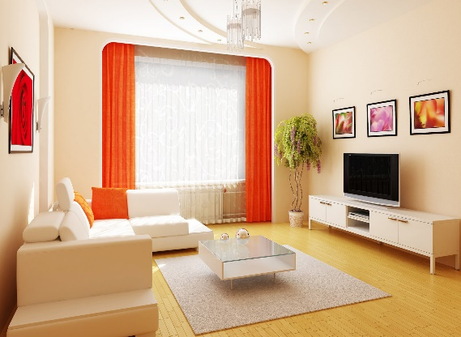

- Функциональные требования (удобство) или функциональное зонирование. Это когда каждая зона служит своему назначению
- Гигиенические требования - тепло, сухо, звукоизоляция, воздухообмен, экологически чистые материалы, чистота
- Экономические требования, то есть делать интерьер на столько, насколько хватит денег
- Эстетические требования, то есть гармония вещей и пространства, их целостность и согласованность.
Вопрос 2
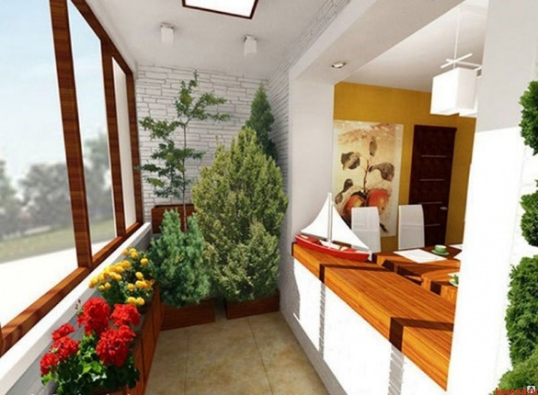
Какие средства благоустройства квартиры вы знаете?

- Освещение *
- Меблировка *
- Текстильный дизайн *
- Цветовое решение *
- Семейное благополучие
- Декоративные изделия *
Вопрос 3
Какой специалист занимается оформлением интерьера?

- Дегустатор
- Дизайнер *
- Дезактиваторщик
- Диетолог

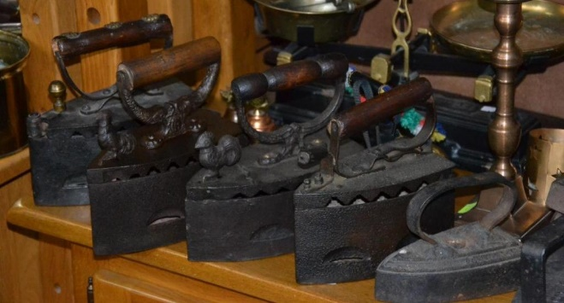
Вопрос 4

Коллекционирование — одно из самых древних увлечений человека?

- Да *
- Нет

Вопрос 5

Какие вещи коллекционируют?
- Кукол *
- Монеты *
- Фантики *
- Марки *
- Воздух
- Бабочек *

Вопрос 6
Предметы, которые мы собираем, диктуют нам и стиль интерьера нашего жилья?

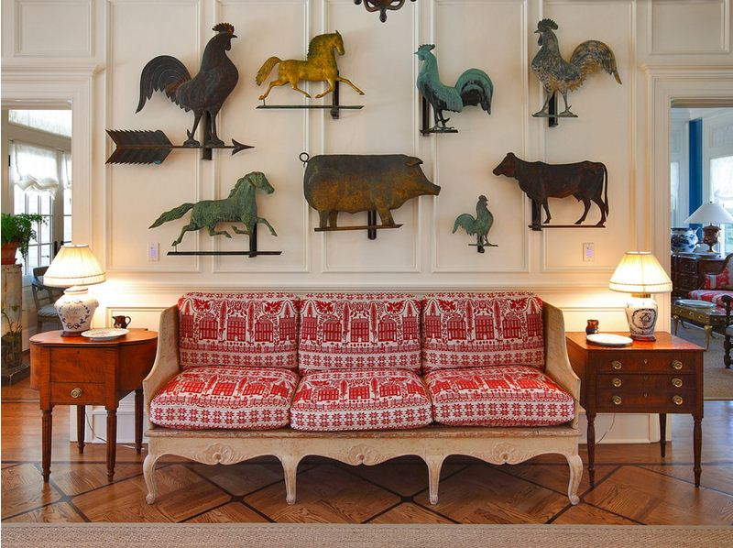

- Да *
- Нет

Вопрос 7
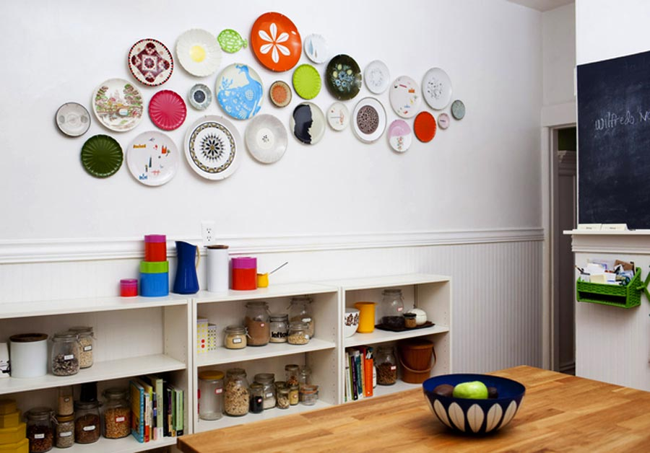

В современном интерьере размещают предметы живописи, скульптуры, фотографии, постеры, произведения декоративно-прикладного искусства и народных промыслов, которые могут иметь функциональное значение. Поделки разного размера и одинакового жанра могут быть размещены группами одна возле другой?
  - Да *
  - Нет

Вопрос 8
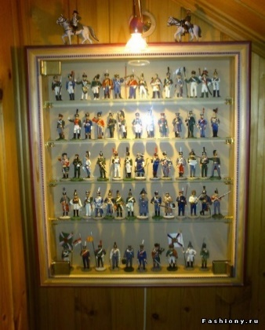

Оформление коллекций в интерьере. Свои "богатства" можно хранить в...
  - На открытых мини-полках *
  - На стенах *
  - В стеклянных витринах и шкафах *
  - На полу по ходу движения

Вопрос 9
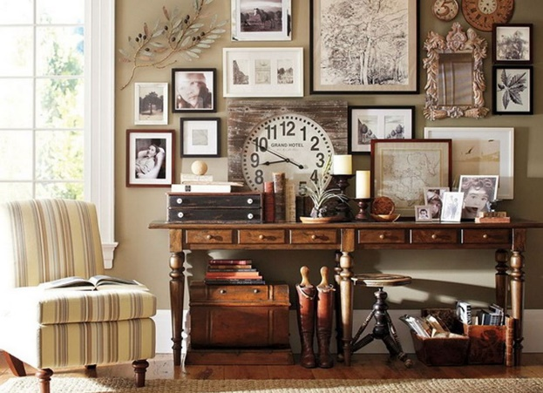
Расположение предметов на стенах должно быть симметричным?

  - Да
  - Не всегда *

Вопрос 10
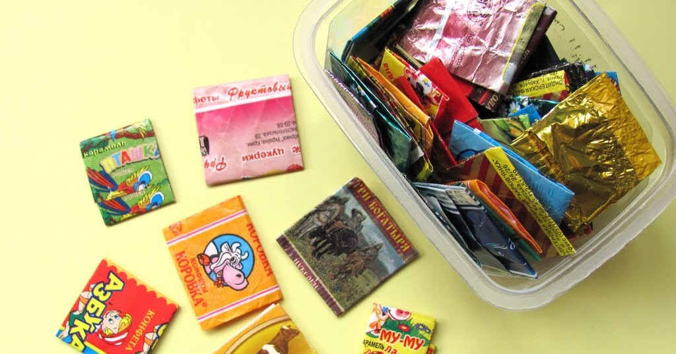
Коллекционирование чаще всего дешево обходится собирающим. Подумаешь, фантик подобрал или старую монетку нашел!

  - Да
  - Нет *

Вопрос 11
Коллекционеры - чудные люди!?

Вопрос для размышления.

  - Да
  - Нет

Конищева Елена Михайловна – учитель технологии высшей категории БОУ г. Омска «СОШ 81».

